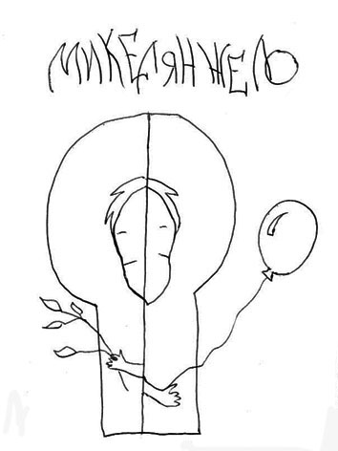

У одной очень одинокой женщины было трое детей: 2 сына и одна дочь, старшая. Все свое время, кроме сна, дети ругались между собой и пихались, отнимая друг у друга игрушки. Глядя н них, мама очень страдала, и в конце концов заболела. Мама легла на кровать животом кверху и закрыла глаза. Внимательно посмотрев на нее, старшая дочь поняла, что в семье скоро появится еще один ребенок. “Девочка?!”- ужаснулась девочка и решила той же ночью стащить мамино сердце, чтобы не делить его ни с кем. На шее у каждого из детей висел маленький ключик. Когда все уснули, она подкралась к маминой кровати, открыла маленькую дверцу под левым ребром, схватила сердце и спрятала у себя под одеялом. В тот же миг тело матери разлетелось на тысячу синиц, нерожденный ребенок стал кричать и плакать, дрыгая красненькими ножками и морща свое личико. Синицы заметались по комнате, дети проснулись и завопили, а девочка смертельно испугалась. “Что же я наделала?”- в панике подумала она и разделила сердце на всех детей, каждому по маленькому кусочку. На материнской кровати лежала маленькая девочка, завернутая в ночнушку. Старшая дочь заплакала и пошла на кухню за молоком, чтобы накормить малышку, а братья принесли ей горшочек и укутали одеялом. Когда маленькая поела,
она попросилась гулять. Младший братик отдал ей свои колготочки, старший курточку и ботинки, а сестра- свое старое платьице. За время прогулки малышка еще подросла и попросилась домой, спать Во сне она еще подросла и стала большой, как мама.
-Дети, - сказала мама,- я раздала вам свое сердце - каждому по кусочку, для того, чтобы вы берегли его и любили своих близких.
Потом она всех уложила в постельки и пошла на кухню готовить, а в свой срок у нее родились близнецы- мальчишки, которых она назвала Микель и Анжело.

